JOGOS – LIVRO DO PROFESSOR

JOGOS DOS ENIGMAS (pág. 40)
- Designação do barco: nau
Tipo de viagens onde era usado: viagens inercontinentais e de comércio
- Designação do barco: caravela
Tipo de viagens onde era usado: viagens de exploração e descoberta no oceano Atlântico
- Designação do produto: escravos Trazido de: África
- Designação do produto: noz-moscada Trazido de: ilhas do sudeste asiático (ilhas Molucas)
- Designação do produto: ouro Trazido de: África e América do Sul
- Designação do produto: marfim Trazido de: África
- Designação do produto: pimenta Trazido de: Índia
- Designação do produto: tabaco Trazido de: continente americano
- Designação do produto: canela Trazido de: Oriente (Ceilão – Sri Lanka)
- Designação do produto: açúcar Trazido de: Madeira, S. Tomé e Brasil
- Designação do produto: porcelana Trazido de: China
- Designação do produto: seda Trazido de: China

JOGO DO TELEFONE (pág. 42)
Rita: Está, João…estás a ouvir-me?
João: Sim, Rita, diz.
Rita: Estou a ligar-te para te contar as minhas férias. Foram bestiais!
João: Sempre foste a Itália?
Rita: Claro! E estive nas principais cidades renascentistas: Roma, Florença e Veneza. Vi o David, de Miguel Ângelo e recordei as características da escultura que tínhamos aprendido na aula de História: os artistas seguiam os cânones definidos pelos antigos, como Vitrúvio, e procuravam a proporção harmoniosa e idealizada do corpo humano, representavam o nu, como os clássicos, e procuravam dar à escultura um enorme realismo representando com pormenor os músculos, as veias…
João: E a Mona Lisa, viste-a?
Rita: Não, achas? Então não sabes que esse quadro está no Museu do Louvre, em Paris?
João: OK! Desculpa a ignorância, é que eu não viajo tanto como tu! Mas com certeza que foste visitar o Museu do Vaticano para ver os frescos de Miguel Ângelo na Capela Sistina. E a Escola de Atenas, pintada por Rafael?
Rita: Sem dúvida! Consegui olhar o fresco de Rafael e ver as técnicas e temáticas renascentistas: o tema ligado à Antiguidade clássica, a perspetiva, a simetria e o realismo conseguido pela representação do detalhe e pelo uso dos sombreados para evidenciar o volume.
Assim como a própria basílica de S. Pedro. Vi ali claramente as características da arquitetura: a utilização dos arcos de volta perfeita, das colunas e pilastras coríntias, do frontão triangular e do friso.
E lembrei-me logo da crise religiosa do século XVI, da questão das indulgências e da vida mundana que levavam alguns papas e membros do alto clero naquela época, por exemplo, a forma como alguns deitavam mão ao dinheiro e se preocupavam apenas em ter uma vida de luxo, ou a quebra do celibato, pois até os papas tinham amantes e filhos, e a venda de cargos religiosos a familiares e amigos. Mas também é preciso ver que para fazer obras daquelas é necessário muito dinheiro!
João: Sim, bem sabes que nos séculos XV e XVI os papas, os governantes e os comerciantes ricos eram grandes mecenas, sem eles a arte não teria florescido ali. As cidades italianas eram muito prósperas devido ao desenvolvimento comercial e industrial.
Rita: Pois, realmente, se os papas tinham tanto dinheiro para quê retirá-lo aos seus fiéis, dizendo-lhes que obteriam favores divinos?
João: Isso foi o que disse Lutero, o monge alemão, que publicou as 95 teses contra as indulgências. E Calvino na Suíça, que defendeu a fé como única via para a salvação, competindo a Deus decidir se o Homem pode ou não salvar-se. É a famosa teoria da predestinação.
Rita: Sim, a Igreja Católica ficou abalada mas reagiu com a Contrarreforma e a sua renovação interna. No concílio de Trento reafirmou os sete sacramentos. E criou meios para combater os protestantes como: o Índex, a Companhia de Jesus e a Inquisição Os livros e as pessoas suspeitas de heresia foram condenados em autos de fé. Os jesuítas difundiram a fé através do ensino e da missionação.
João: Lembras-te daquele que era considerado o apóstolo do Oriente….
Rita: Sim… S. Francisco Xavier. Os jesuítas deixaram-nos um belo contributo cultural, olha o exemplo das descrições dos povos com quem contactaram e as traduções de obras e criação de dicionários. Mas calma aí! Nós não estávamos a falar da minha viagem a Itália? O que é que a Reforma Protestante tem a ver com as minhas férias?
João: Ó Rita, não sabes que as conversas são como as cerejas? O melhor é combinarmos um lanche na tua casa porque daqui a pouco ficas sem saldo no telemóvel!
Rita: Não há problema, as chamadas para a tua rede são grátis. Mas tudo bem, concordo com a ideia do lanche. Apenas um pormenor… fica combinado na tua casa, amanhã, e eu levo-te as fotografias que tirei para veres! Não há lições de História grátis, meu caro! Tchau!
João: Tens um belo de um feitio, consegues sempre o que queres! Mas pronto, é por uma boa causa!

ADIVINHAS (pág. 44)
  - Luís XIV.
  - Clero e nobreza.
  - Burguesia.
  - Mercantilismo.
  - Barroco.
  - Método científico.

CRUCIGRAMA (pág. 46)
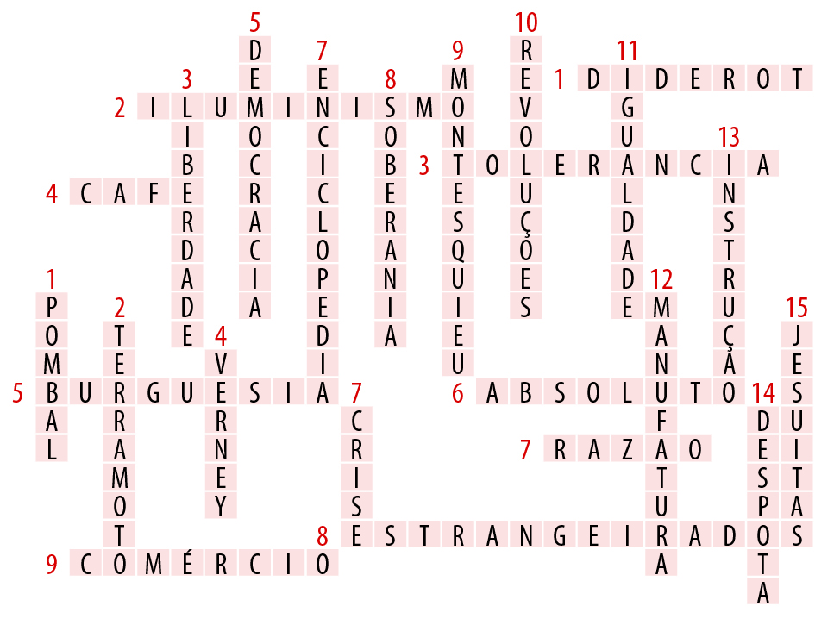

JOGO DA GLÓRIA (pág. 50)
Casa 57 – Diminuição das horas de trabalho diárias (para um máximo de 10 horas), com o estabelecimento de um dia de descanso semanal;
- Proibição do emprego de crianças, com menos de 9 anos;
- reconhecimento do sindicalismo e do direito à greve.
Casa 66 – Karl Marx e Engels.

